Задание 5.6
Выполнили: Брыляков С.Ф., Измуков П.В.
Группа: 3ИП-1-22
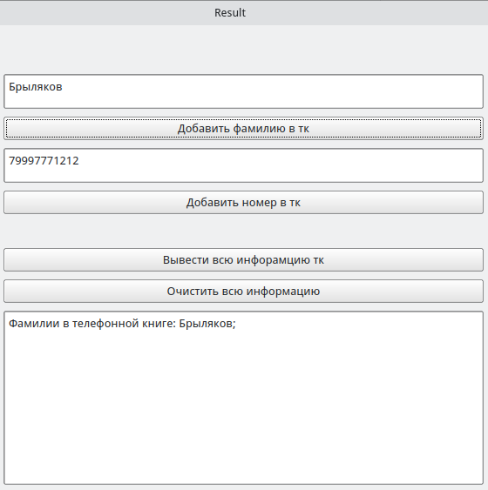
Рис. 1 Добавление фамилии в тк
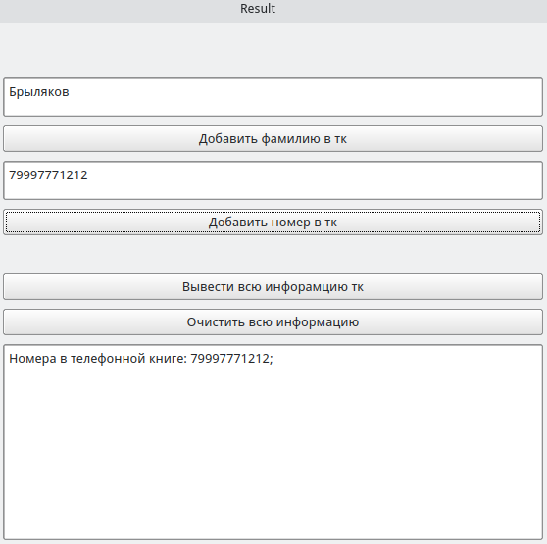
Рис. 2 Добавление номера в тк

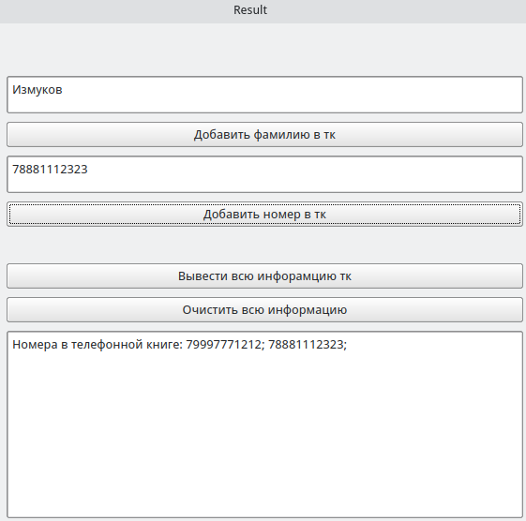
Рис. 3 Добавление второй фамилии и номера в тк
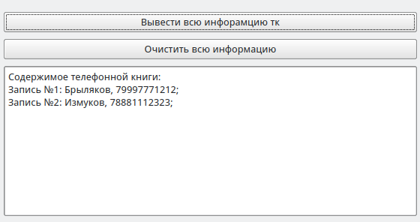
Рис. 4 Вывод всей тк
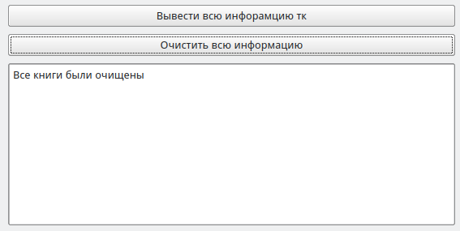
Рис. 5 Очистка тк

Код исполняемой программы:
#include "result.h"
#include "ui_result.h"
Result::Result(QWidget *parent)
: QMainWindow(parent)
, ui(new Ui::Result)
{
ui->setupUi(this);
}
Result::~Result()
{
delete ui;
}
QList <QString> last_names;
QList <QString> numbers;
QList <QString> phone;
void Result::on_pushButton_clicked()
{
QString res = QString::fromUtf8("Фамилии в телефонной книге: ");
QString last_name = ui -> textEdit -> toPlainText();
last_names.append(last_name);
for (int i = 0; i < last_names.length(); i++)
{
res += last_names[i] + "; ";
}
ui -> textEdit_3 -> setText(res);
}
void Result::on_pushButton_2_clicked()
{
QString res = QString::fromUtf8("Номера в телефонной книге: ");
QString number = ui -> textEdit_2 -> toPlainText();
numbers.append(number);
for (int i = 0; i < numbers.length(); i++)
{
res += numbers[i] + "; ";
}
ui -> textEdit_3 -> setText(res);
}
void Result::on_pushButton_3_clicked()
{
if (last_names.length() == numbers.length())
{
for (int i = 0; i < last_names.length(); i++)
{
phone.append(last_names[i] + " " + numbers[i]);
}
}
else
{
ui -> textEdit_3 -> setText(QString::fromUtf8("Длина книг не совпадает, невозможно объединить"));
}
QString res = QString::fromUtf8("Содержимое телефонной книги:\n");
if (last_names.length() == numbers.length())
{
for (int i = 0; i<last_names.length(); i++)
{
res += QString::fromUtf8("Запись №") + QString::number(i+1) + ": " + last_names[i] + ", " + numbers[i] + ";\n";
}
}
else
{
res = QString::fromUtf8("Ошибка. Длина списков не равна");
}
ui -> textEdit_3 -> setText(res);
}
void Result::on_pushButton_4_clicked()
{
last_names.clear();
numbers.clear();
phone.clear();
ui -> textEdit_3 -> setText(QString::fromUtf8("Все книги были очищены"));
}

